<< Übersicht: Einführung in die Textverarbeitung

Einen Text bearbeiten / verändern


Aufgabe 1
Welche Darstellung passt am Besten zur Wortbedeutung?
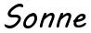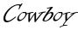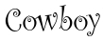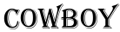

Aufgabe 2
Welche der beiden Listen ist übersichtlicher?
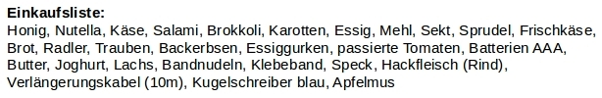
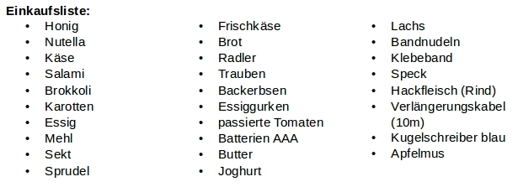
Der rohe Text ist nur die halbe Miete. Um die Texte leserlich zu gestalten oder aufzuhübschen, müssen sie verändert werden. In folgenden kleinen Kapiteln wird dir gezeigt, wie das geht.
Schriftart und Schriftgröße >>
Ausrichtung und Schriftform/-schnitt >>
Aufzählungen >>
Zeilenabstand, Überschriften und Absätze >>
Das Kontextmenü >>

<< Kopieren und Einfügen | Übungen, damit es auch später nicht vergessen wird! >>

